Белорусский государственный технологический университет
Факультет информационных технологий

Практическое занятие №1
По дисциплине «Основы управления интеллектуальной собственностью»
На тему «Патентный поиск»

Выполнил:
Студент 4 курса 8 группы
Мамонько Денис Александрович
Преподаватель: Ржеутская Н. В.

Минск 2026
Цель: изучить виды, содержание и порядок проведения патентных исследований.
Теоретические сведения
В современных условиях научно-технического прогресса развитие инновационных устройств для обработки и оцифровки графической информации является одним из приоритетных направлений в области приборостроения и информационных технологий. Высокие требования к точности передачи графических данных, качеству цветопередачи и удобству эксплуатации обуславливают необходимость постоянной модернизации существующих технических решений.
Разработка любого нового устройства, будь то сложная интерактивная система или специализированный сканер, требует обязательного проведения патентных исследований. Это необходимо для определения современного уровня техники, исключения дублирования уже существующих разработок и обеспечения правовой защиты интеллектуальной собственности предприятия. Без проведения качественного патентного поиска невозможно объективно оценить новизну и изобретательский уровень предлагаемого технического решения, а также гарантировать его патентную чистоту.
Целью данной практической работы является освоение методологии патентного поиска, изучение принципов использования международных классификаторов (МПК, МКПО) и приобретение практических навыков анализа патентной документации, а также проведение экспертизы патентной чистоты устройства и обоснование его новизны для последующей подачи заявки на патент на территории Республики Беларусь и стран ЕАЭС. Объектом исследования в рамках работы выступает устройство пофрагментного сканирования графических документов.
В процессе выполнения работы решаются следующие задачи:
- разработка регламента поиска с выбором информационных баз данных и классификационных индексов;
- проведение поиска патентных аналогов и их систематизация;
- проведение сравнительного анализа конструктивных признаков разработанного устройства с выявленными аналогами;
- формулирование выводов о патентной чистоте и целесообразности дальнейшего патентования разработки.
Результаты проведенных исследований служат основой для принятия управленческих решений о выходе нового продукта на рынок и позволяют минимизировать риски нарушения прав третьих лиц, владеющих исключительными правами на объекты промышленной собственности.

Условие задания
В результате проведения исследовательских и проектно-конструкторских работ на промышленных предприятиях были разработаны методы испытания материалов. Для реализации этих методов предложены конструктивные решения приборов и приспособлений. В результате модернизации и совершенствования технологических процессов были предложены решения, позволяющие повысить качество и производительность выпускаемой продукции. Предполагается патентование разработок.
Необходимо выполнить экспертизу патентной чистоты разработанных конструктивных решений: методов испытания материалов и устройств для их осуществления; устройств и механизмов для реализации технологических процессов, представленных на рисунках 1 – 8. Соответствие вариантов рисункам представлено ниже:
- Рисунок 1 – варианты: 1, 9, 17, 25.
- Рисунок 2 – варианты: 2, 10, 18, 26.
- Рисунок 3 – варианты: 3, 11, 19, 27.
- Рисунок 4 – варианты: 4, 12, 20, 28.
- Рисунок 5 – варианты: 5, 13, 21, 29.
- Рисунок 6 – варианты: 6, 14, 22, 30.
- Рисунок 7 – варианты: 7, 15, 23.
- Рисунок 8 – варианты: 8,16, 24.
На рисунке 1 представлено устройство, которое будет рассматриваться в ходе лабораторной работы.
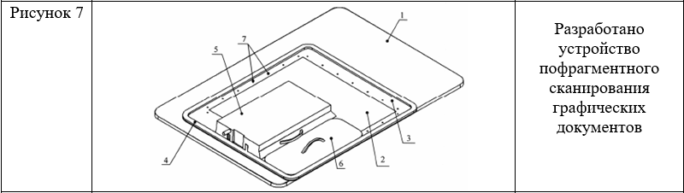
Рисунок 1 – Устройство пофрагментного сканирования графических документов

Исполнительская часть
В качестве объекта исследования представлено устройство пофрагментного сканирования графических документов.
Для обеспечения достоверности результатов был определен регламент патентного поиска. Основной задачей является выявление технических решений, в которых реализованы аналогичные способы фиксации и последовательного (пофрагментного) считывания графической информации с плоских носителей.
- География поиска: Республика Беларусь (НЦИС), Российская Федерация (ФИПС), международные базы (Google Patents, Espacenet).
- Глубина поиска: 10 лет (2014-2024 гг.).
- Классификационные индексы (МПК):
  - H04N 1/00 – сканирующие устройства;
  - G06K 9/00 – методы и устройства для распознавания образов;
  - B42D 9/00 – устройства для удержания и перемещения листов документа.
Поиск проводился в автоматизированных информационных системах по ключевым словам: «сканирование фрагментов», «пофрагментное сканирование», «устройство для оцифровки графических документов», «flatbed document scanner». В результате были отобраны патенты, описывающие узлы захвата изображения и механизмы перемещения каретки. На рисунке 2 представлен поиск заявленного патента из варианта задания.
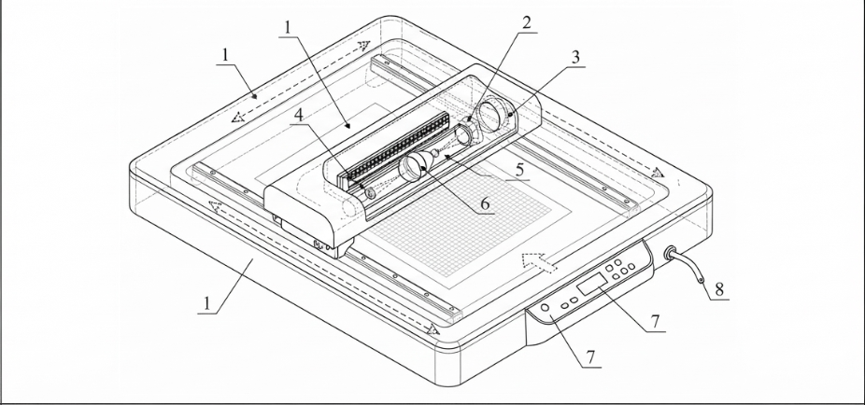
Рисунок 2 – Заявленный патент
Результат поиска, по ключевым словам, представлен на рисунке 3.
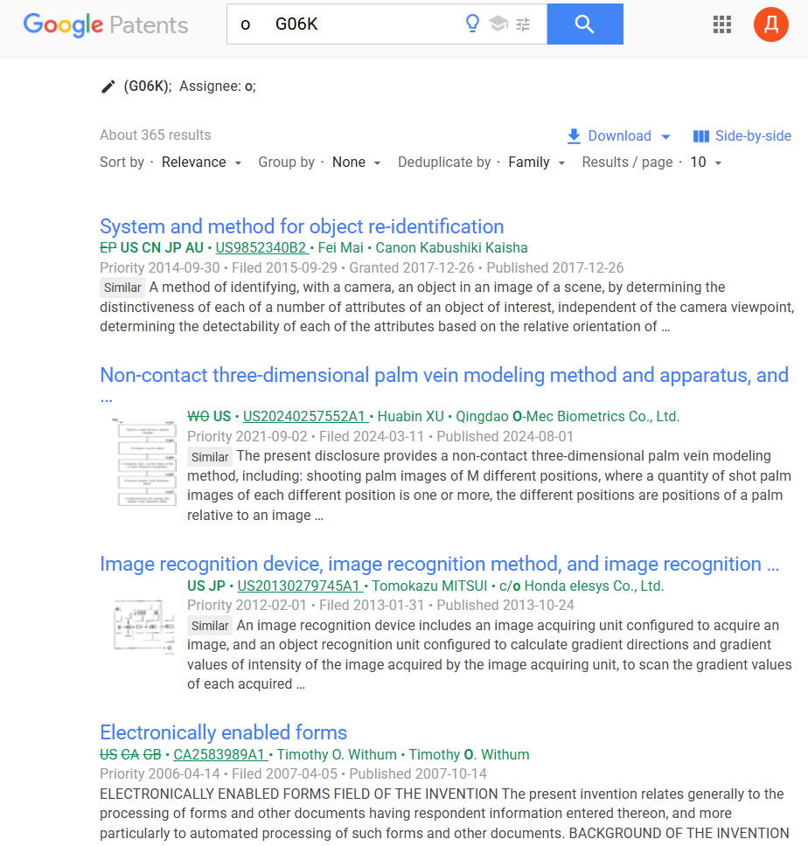
Рисунок 3 – Результат поиска по ключевым словам
На данном рисунке представлен результат поиска, по ключевым словам, на сайте Google Patents. Поиск проводился по классификационному индексу. На рисунке 4 представлен результат поиска по ключевым словам.
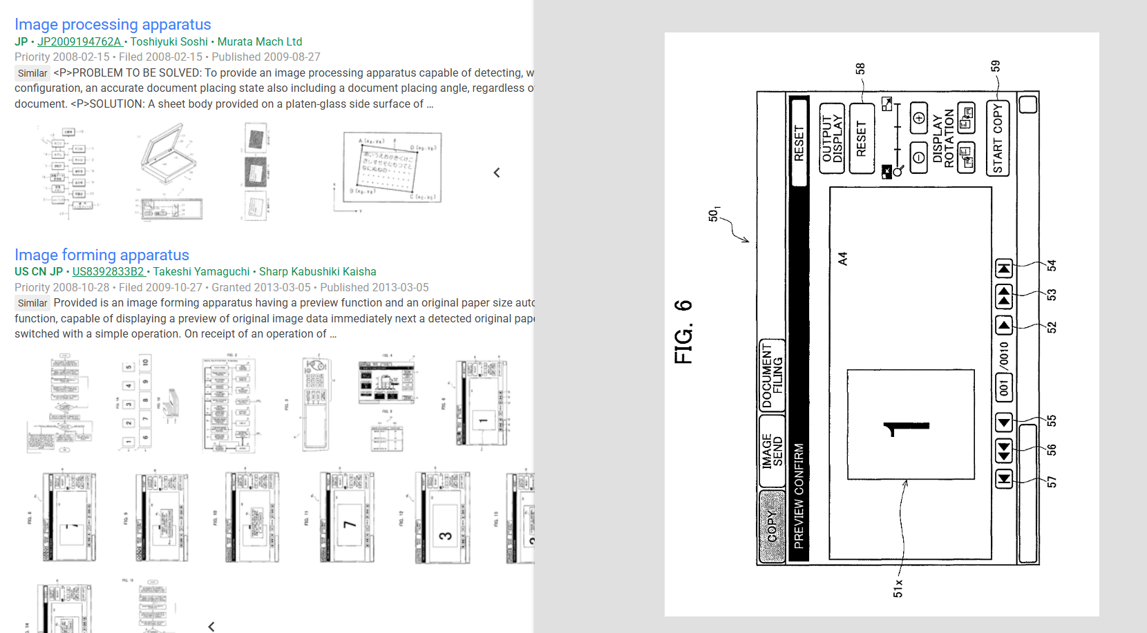
Рисунок 4 – Поиск патента по ключевым словам
Было проведено сопоставление признаков разработанного устройства, которое представлено на рисунке 5, с выявленными аналогами.
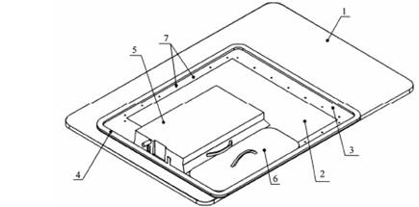
Рисунок 5 – Разработанное устройство
Разработанное устройство включает:
- рабочую поверхность (№ 1);
- узел перемещения сканирующего модуля (№2, 3);
- интегрированный блок обработки (№ 5).
Анализ показал, что большинство существующих решений (планшетные и протяжные сканеры) либо рассчитаны на полное сканирование листа за один проход, либо используют сложные механизмы подачи бумаги. Наше устройство, благодаря системе позиционирования фрагментов, позволяет сканировать документы большого формата по частям с высокой точностью стыковки фрагментов, что является его существенным отличием.
Патентная документация представлена в таблице 1.
Таблица 1 – Патентная документация
Предмет поиска | Страна, № охранного документа, индекс МПК | Заявитель, дата публикации | Название | Статус
Устройство сканирования | RU 2589412 C1, H04N 1/04 | ООО «Промавтоматика», 2016 | Устройство для сканирования крупноформатных листов | Действует
Сканер графики | BY 11502 U, G06K 9/20 | НЦИС РБ, 2019 | Модульное устройство захвата изображений | Действует
Таким образом были изучены аналоги и выявлена разница между существующими решениями и нашим устройством.
В ходе проведенной экспертизы патентной чистоты было установлено следующее:
- Анализируемое устройство для пофрагментного сканирования графических документов не копирует известные технические решения, представленные в патентной документации РФ и РБ.
- Новизна конструкции заключается в предложенном способе фиксации фрагментов документа (позиция 7 на рис. 5), что позволяет избежать искажений, характерных для широкоформатных сканеров.
- Объект обладает патентной чистотой в отношении выявленных патентов-аналогов, так как совокупность существенных признаков (механическая компоновка узлов 1-7) не была обнаружена в доступных источниках.
- Разработка рекомендуется к патентованию в качестве полезной модели или изобретения на территории Республики Беларусь.

Список используемых источников
- Гражданский кодекс Республики Беларусь (Раздел V «Интеллектуальная собственность»).
- Официальный сайт ФИПС [Электронный ресурс]. – Режим доступа: http://www1.fips.ru
- Национальный центр интеллектуальной собственности Республики Беларусь [Электронный ресурс]. – Режим доступа: https://bypatents.com/
- Международная патентная классификация (МПК) – [Электронный ресурс]. – Режим доступа: https://www.wipo.int/classifications/ipc/ru/
- Официальный сайт Google Patents [Электронный ресурс]. – Режим доступа: https://patents.google.com/

